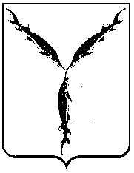

САРАТОВСКАЯ ГОРОДСКАЯ ДУМА

РЕШЕНИЕ

23.07.2020 № 71-562

г. Саратов

О внесении изменений в решение Саратовской городской Думы от 28.06.2018 № 36-274 «О делегировании депутатов Саратовской городской Думы для включения в состав Совета по развитию малого и среднего предпринимательства и инвестиционной деятельности при главе муниципального образования «Город Саратов»

Саратовская городская Дума

РЕШИЛА:

1. Внести в решение Саратовской городской Думы от 28.06.2018 № 36-274 «О делегировании депутатов Саратовской городской Думы для включения в состав Совета по развитию малого и среднего предпринимательства и инвестиционной деятельности при главе муниципального образования «Город Саратов» следующие изменения:
1.1. В подпункте 1.3 пункта 1 слова «Лекомцева К.П.» заменить словами «Агапова С.А.».
1.2. В подпункте 1.5 пункта 1 слова «Славутина А.М.» заменить словами «Мастрюкова О.В.».
2. Администрации муниципального образования «Город Саратов» привести правовые акты в соответствие с настоящим решением.
3. Настоящее решение вступает в силу со дня его принятия.

Исполняющий полномочия председателя
Саратовской городской Думы А.А. Серебряков

